1. 输入自然数 m 和 n， （1）求他们的最大公约数（或称最大公因数）。 要求输入、输出在主函数中进行，求公约数由函数实现。 （2）在函数中求最大公约数与最小公倍数。（提示：使用引用参数）

第一题：

#include<iostream>

using namespace std;

int gcd(int m, int n)

{

int k = 1;

int i = 1;

while (i <= m && i <=n)

{

if (m % i == 0 && n % i == 0)

k = i;

i++

}

return k;

}

int lcm(int m, int n)

{

int k;

for (int i = 1; i <= m && i <= n; i++)

if (m % i == 0 && n % i == 0)

k = i;

int h;

h = m * n / k;

return h;

}

int main()

{

int m, n;

cout << "输入2个整数" << endl;

cout << "m=" ;

cin >> m;

cout << "n=" ;

cin >> n;

cout <<m<<"and" << n << "最大公因数为" << gcd(m, n) << endl;

cout <<m<<"and" << n << "最小公倍数" << lcm(m, n) << endl;

return 0;

}

结果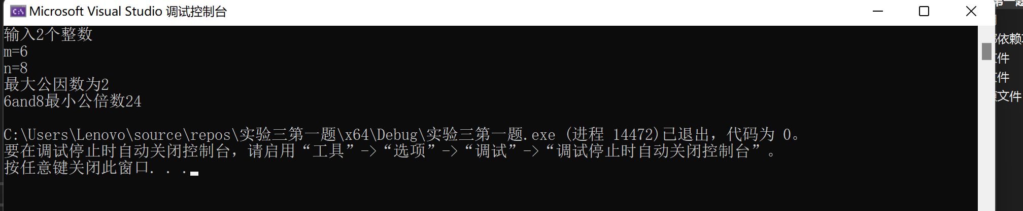

2. 编写程序满足：声明一个函数，判断一个整数是否为素数，使用如下函数头：

bool is_prime(int num) ,如果 num 是素数函数返回 true，否则返回 false； 利用函数 is_prime 找出前 200 个素数，并按每行 10 个输出：

2 3 5 7 11 13 17 19 23 29

第二题：#include<iostream>

#include<iomanip>

using namespace std;

bool is_prime(int number)

{

for (int a = 2; a < number; a++)

{

if (number % a == 0)

{

return false;

}

}return true;

}

int main()

{

int count = 0;

int number = 2;

while (count < 200)

{

if (is_prime(number))

{

count++;

if (count%10 == 0)

{

cout << setw(5)<<number << endl;

}

else

cout << setw(5) << number;

}

number++;

}

return 0;

}

结果

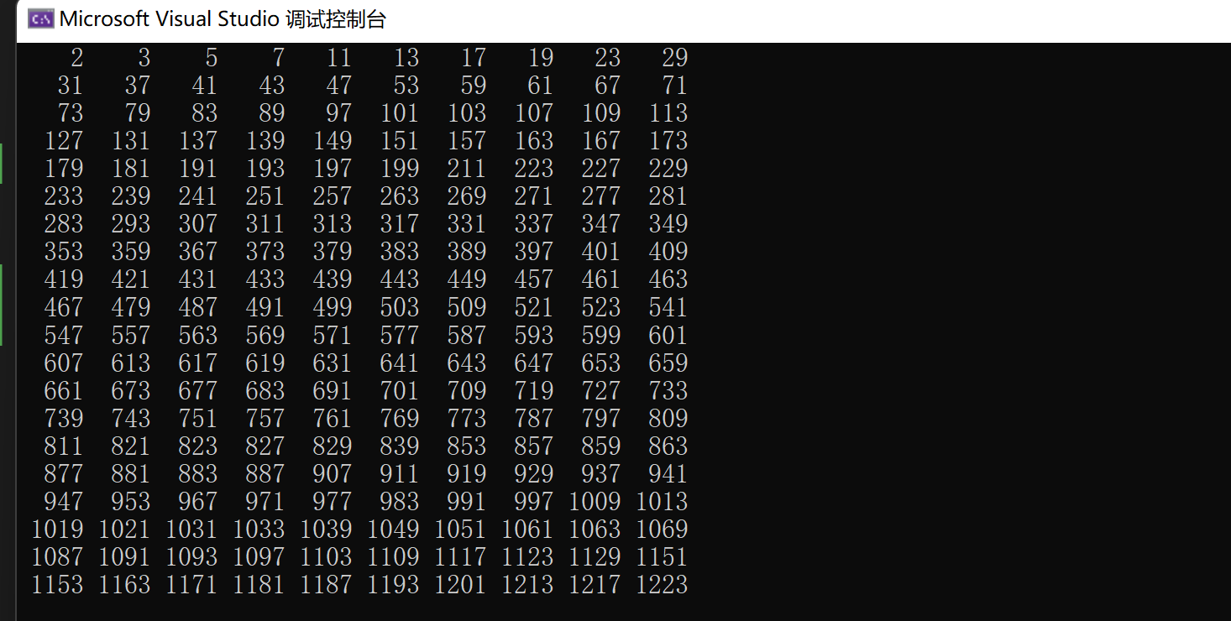

4、创建名为 mytriangle.h 的头文件，包括：

bool is_valid(double side1,double side2,double side3) double_area(double side1,double side2, double side3)

面积=sqrt(s(s-side1)(s-side2)(s-side3)) 其中 s=(side1+side2+side3)/2 写测试程序：读取三角形三边长，如输入合法，计算面积，否则输出错误信息。 （测试程序为主模块，即 main( )函数所在的 CPP 文件，头文件 mytriangle.h 只有函数声明；函数定 义写在另一 CPP 文件 mytriangle.cpp）

第四题：

#include<iostream>

#include<cmath>

bool is_valid(double side1, double side2, double side3)

{

if ((side1 + side2 > side3) && (side1 + side3 > side2) && (side2 + side3 > side1))

return true;

}

double double_area(double side1, double side2, double side3)

{

double s, area;

s =( side1 + side2 + side3)/2.0;

;

area = sqrt(s * (s - side1) * (s - side2) * (s - side3));

return area;

}

#include<iostream>

#include"mytriangle.h"

using namespace std;

int main()

{

double side1, side2, side3;

cout << "输入三角形三边" << endl;

cin >> side1 >> side2 >> side3;

if (is_valid(side1, side2, side3))

{

cout << "面积为" << double_area(side1, side2, side3) << endl;

}

else

cout << "有问题" << endl;

return 0;

}

结果：

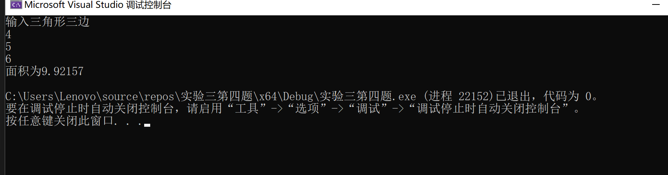

1. 猴子吃桃：猴子第一天摘若干桃子，当即吃了一半，还不过瘾，又吃了一个。第二天又将剩下的 桃子吃掉一半，又多吃一个，以后每天如此，到第 10 天，发现只剩最后一个桃子，问，第一天猴子共摘 多少桃子（用递归实现）

第五题：

#include<iostream>

using namespace std;

int main()

{

int a;

int b = 1;

for (a = 1;a < 10; a++)

{

b = (b + 1) * 2;

}

cout << "第一天的桃子数为：" << b << endl;

}

结果：

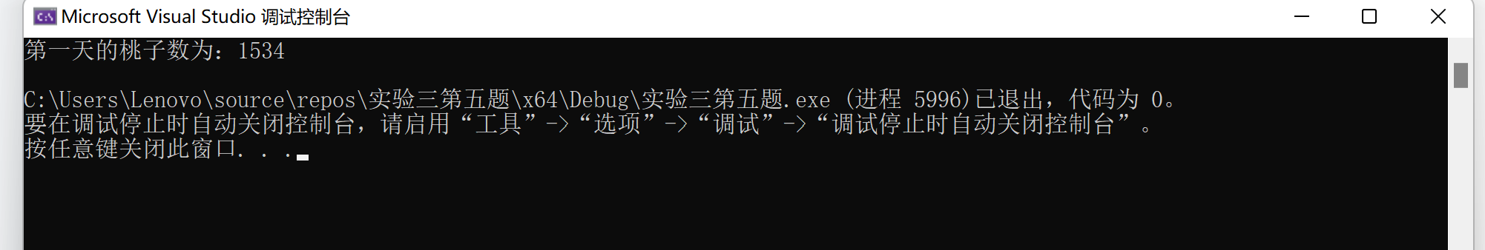

遇到的问题;

有部分知识不太熟练，部分细节处理不到位，经常丢三落四，弄得程序总是报错，而且还不能精准地找出错误所在，花费时间比较多。

解决方法：

反复查看自己的程序，实在不行就请教同学，请同学帮忙检查一下，同时不太会的搜索资源查找相关知识。

体会：

C++经过多次实验，已经基本摸熟编程的感觉，能做到基本的操作，相信不断实践，一定能巩固好学过的知识，将所学应用出来。